基于Python的智能下棋手

语言：中文

标题：基于Python的智能下棋手

概要：基于Python程序，运用tkinter制作GUI界面。可选择五子棋、井字棋两种棋类游戏。每种游戏都有人机对战与人人对战两种模式。游戏中还有悔棋、重开功能。胜负情况进行语音播报与界面文字打印提示。

关键词：python，tkinter，pygame，五子棋，井字棋

缩略图：



主题：学术文章

附件：chess.exe

附件说明：打包好的程序exe文件

内容主题：

1. 背景及现状

1、传统下棋需要至少两人同时在一起，且需要棋盘、棋子等，对时间环境要求较高。

2、随着疫情在全球蔓延，为了防止聚众，很多爱好下棋的人们无法实现传统的面对面下棋。

3、现各大应用市场充斥各类下棋软件，软件功能单一，只有一种棋类。当用户想进行其他棋类游戏，则需下载新的软件，给用户增加了许多麻烦。

1. GUI界面

1、初始棋类模式选择界面

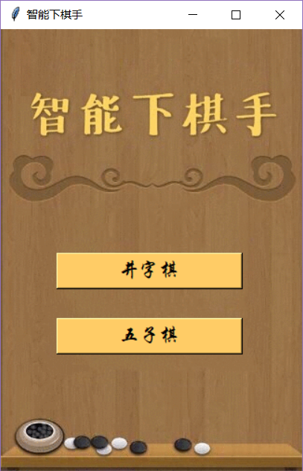

2、游戏模式选择界面

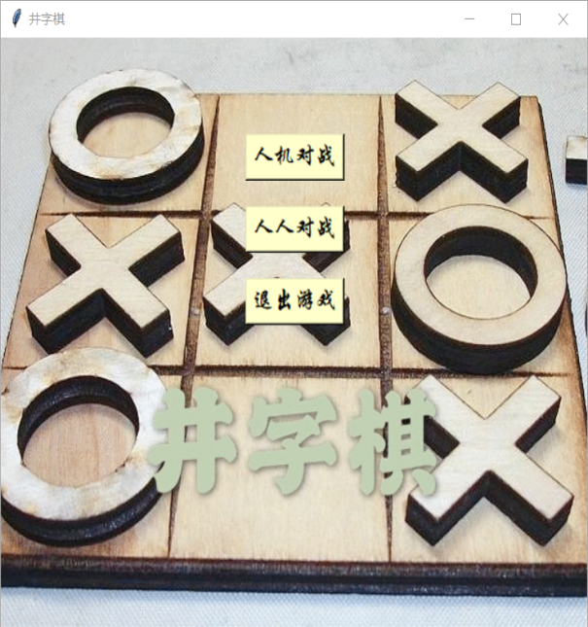 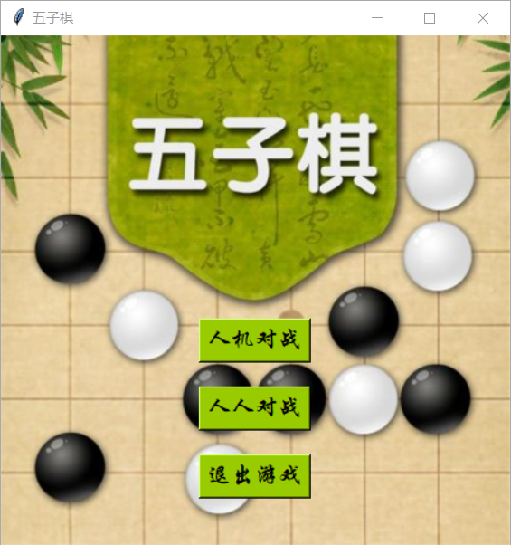

1. 井字棋游戏
2. 游戏界面

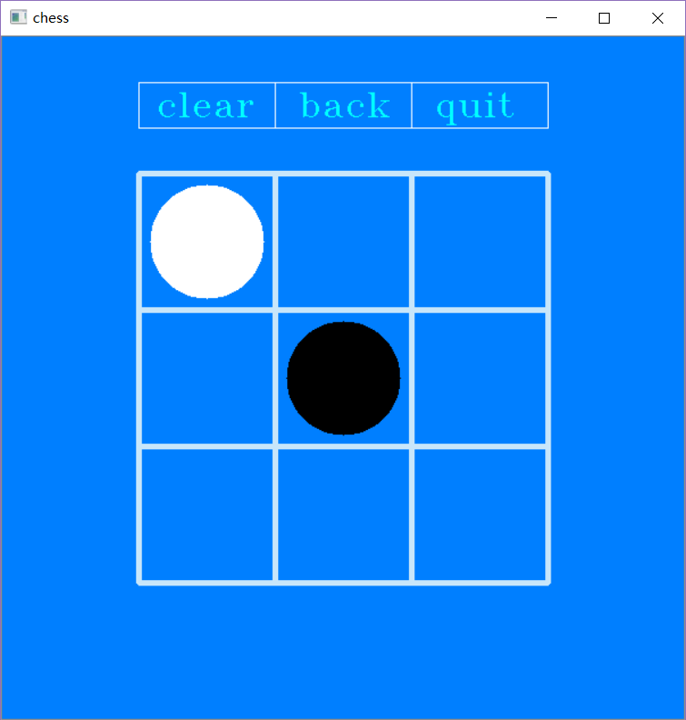

1. 人机下棋逻辑梳理

遍历棋盘空位，假设在空位上放置电脑方执子，判断电脑是否胜利，是则下这一步，取得胜利。之后在假设在空位上放置玩家执子，判断玩家是否胜利，是则下这一步，阻止玩家胜利。以上两种情况都没有出现，则走当前的最佳位置，最佳位置顺位为：中心，四个角，四个边。

1. 胜负情况判定

横、竖、对角线有三连相同颜色即为胜利。如若棋盘下满后还未分出胜负即为平局。

1. 悔棋功能介绍

只需从堆栈中pop弹出上一步的棋局进行重新布局即可。

1. 五子棋游戏
2. 游戏界面

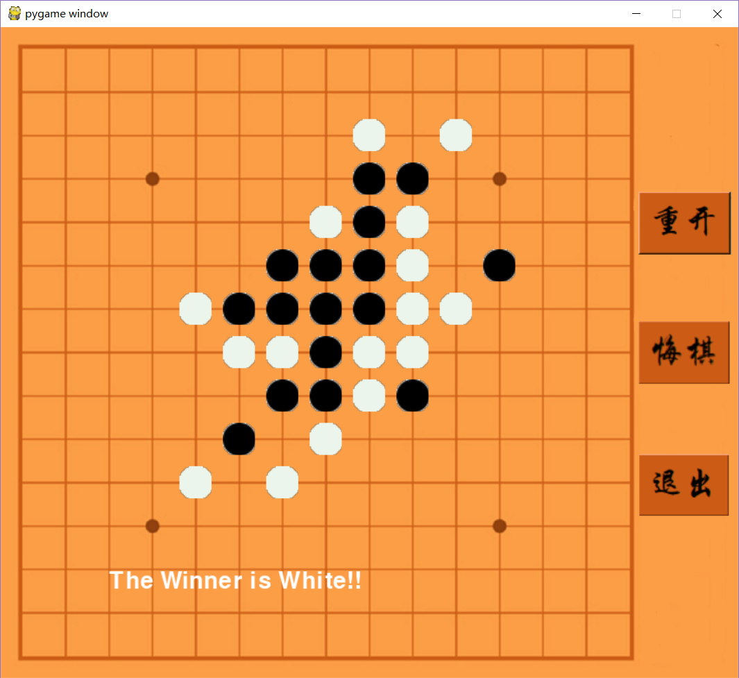

1. 人机下棋逻辑梳理

遍历棋盘空位，对每个空位进行打分，下分数最高的那一步。扫面空位周围连子数量，连子越多，分数越高。然后扫描空位周围，有其他颜色的棋子进行扣分，空位加分。

1. 胜负情况判定

横、竖、对角线有五连相同颜色即为胜利。如若棋盘下满后还未分出胜负即为平局。

1. 悔棋功能介绍

只需从堆栈中pop弹出上一步的棋局进行重新布局即可。

1. 总结与展望

实现了单机下棋功能，有效改善传统下棋的弊端，可灵活选择时间地点，只需一台电脑即可下棋，避免人群聚集问题。可进行人机、人人对战模式选择，玩法丰富，在结束后由相应语音播报等功能的添加，增添了可玩性。

目前只是单机游戏，未来可多加开发线上联机功能，使得人人对战模式不再是自己和自己下棋。目前可实现井字棋及五子棋两种棋类，在未来可继续添加其它棋类以丰富该项目，且在添加过程中只需对主界面进行添加，便于修改。